Relatório Quantitativo de Solicitações de Matrículas
Sistema | SIGAA
Módulo | Graduação
Usuários | Perfil específico DRCA e/ou PREG
Perfil | Administrador DRCA e/ou PREG
Última Atualização | 14/02/2020
Esta função permite ao usuário do DRCA e/ou PREG gerar o relatório com o quantitativo de solicitações de matrículas dos cursos da Instituição do ano e semestre correntes.
Para iniciar esta operação, acesse o SIGAA -> Módulos -> Graduação -> Relatórios - DRCA -> Quantitativos -> Matrículas/Solicitações -> Solicitações de Matrículas.
O sistema exibirá um relatório com a quantidade geral e o percentual de matriculados por alunos ativos no ano e semestre atuais. Por ser extenso, mostraremos uma parte do relatório:
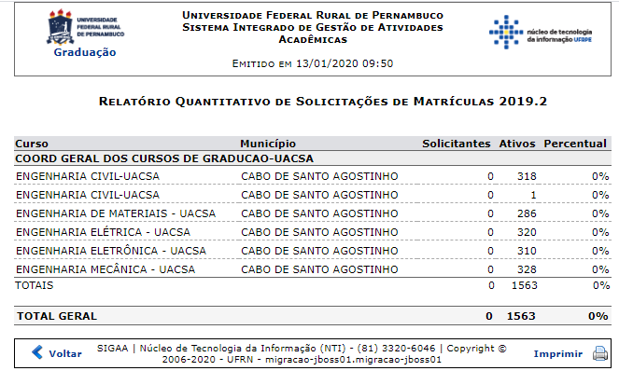
Para imprimir o relatório, clique no ícone .
Caso queira retornar à página anterior, clique em Voltar.
Para retornar ao menu principal do módulo, clique no link .
Bom Trabalho!
<< Voltar - Manuais do SIGAA

